Sistem Pendukung Keputusan Dalam Menentukan Promo Paket Wisata dengan Metode MAUT

Rizky Syahputra*,Yohanni Syahra, S.Si, M.Kom.**, Khairi IbnutamaS.Kom.**
* Program Studi Mahasiswa, STMIK Triguna Dharma
** Program Studi Dosen Pembimbing, STMIK Triguna Dharma

Article Info |  | ABSTRACT
Article history: |  | Paket wisata merupakan suatu produk yang dijual untuk kepentingan wisata. Suatu produk akan lebih lengkap jika diberi harga (price). Harga adalah suatu alat ukur bagi konsumen untuk melakukan penilaian terhadap suatu produk. Produk paket wisata bersifat comparative sehingga konsumen bisa menilai dengan bantuan harga.  Paket wisata (package tour, inclusive tour) juga dapat diartikan sebagai suatu perjalanan wisata dengan satu atau lebih tujuan kunjungan yang disusun dari berbagai fasilitas perjalanan tertentu dalam suatu acara perjalanan yang tetap, serta dijual dengan harga tunggal yang menyangkut seluruh komponen dari perjalanan wisata. Sebelum memahami paket wisata, harus dipastikan apakah dalam rangkaian komponen-komponen wisata tersebut terdapat acara mengunjungi objek/atraksi wisata. Bila hanya paket perjalanan (transportasi) dan akomodasi saja, tidak dapat dikatakan paket tour. Paket tersebut hanyalah paket perjalanan Free and Eazy, sementara program tour bisa dipilih sendiri.  Harga paket wisata pada umumnya sudah termasuk semua komponen yang termasuk kedalam wisata, seperti transportasi, makan, akomodasi, guide, dan lain-lain. Program wisata paket disusun secara lengkap, sehingga wisatawan jika tidak dapat mengikuti program secara keseluruhan, mereka dapat menuntut kompensasi atas program yang tidak diikuti, kecuali atas perjanjian tertentu. Wisata paket biasanya memiliki jangka waktu tertentu dalam penggunaannya Untuk mengatasinya maka digunakan metode Multi Attribute Utility Theory (MAUT).
Keyword:
Paket Wisata, MAUT, Sistem Pendukung Keputusan
Copyright © 2020 STMIK Triguna Dharma.
All rights reserved.

Corresponding Author:
Nama : Rizky Syahputra
Kampus : STMIK Triguna Dharma
Program Studi: Sistem Informasi
E-Mail :weqs2013@gmail.com

- PENDAHULUAN
Wisata alam indonesia memiliki potensi untuk dapat di kembangkan. Pengembangan tersebut antara lain, tempat wisata dapat dijadikan sebagai ciri khas suatu daerah. Selain itu, dapat pula di tambahkan sebuah sarana informasi bagi wisatawan khusunya wisatawan luar daerah, sarana tersebut berupa sebuah web yang berisikan informasi pendukung keputusan dalam memilih sebuah tempat wisata. Hampir di seluruh wilayah Indonesia memiliki keindahan alam yang cukup baik untuk dapat dijadikan daerah tujuan wisata. Iklim tropis Indonesia yang bersifat panas membuat Indonesia memiliki curah hujan yang cukup tinggi. Kondisi tropis semacam inilah yang menyebabkan Indonesia secara keseluruhan memiliki pemandangan alam yang cukup berfariasi jumlahnya layaknya negara-negara tropis lainya[1].
Suatu produk akan lebih lengkap jika diberi harga (price). Harga adalah suatu alat ukur bagi konsumen untuk melakukan penilaian terhadap suatu produk. Produk paket wisata bersifat comparative sehingga konsumen bisa menilai dengan bantuan harga[2].
Dari pengertian diatas, dapat disimpulkan paket wisata adalah wisata paket disusun dengan harga tertentu. Harga paket wisata pada umumnya sudah termasuk semua komponen yang termasuk kedalam wisata, seperti transportasi, makan, akomodasi, guide, dan lain-lain. Program wisata paket disusun secara lengkap, sehingga wisatawan jika tidak dapat mengikuti program secara keseluruhan, mereka dapat menuntut kompensasi atas program yang tidak diikuti, kecuali atas perjanjian tertentu. Wisata paket biasanya memiliki jangka waktu tertentu dalam penggunaannya Untuk mengatasinya maka digunakan metode Multi Attribute Utility Theory (MAUT)[3].

- METODE PENELITIAN
2.1 Promo Paket Wisata
Kegiatan wisata merupakan suatu kegiatan perjalanan baik individu maupun grup dari tempat tinggal menuju suatu tempat tertentu untuk mendapatkan pengalaman diluar aktivitas kesehariannya (seperti: bekerja, sekolah, mengurus rumah tangga dll) dalam waktu yang sementara. Dari pengertian mengenai kegiatan wisata tersebut terlihat beberapa komponen penting yang menjadikan proses tersebut terjadi. Komponen-komponen tersebut adalah: tempat tinggal, perjalanan wisata dan tempat tujuan[1].
Kegiatan wisata dilakukan bukan di rumah atau di kediaman si pelaku kegiatan melainkan di suatu tempat tujuan tertentu, sehingga kegiatan tersebut memerlukan proses perjalanan, baik menggunakan media (transportasi darat/laut/udara) maupun tidak. Oleh karena itu terdapat keterkaitan antara kegiatan wisata dengan kegiatan perjalanan (travel). Keterkaitannya adalah bahwa kegiatan wisata termasuk dalam kegiatan perjalanan, tetapi tidak semua kegiatan perjalanan merupakan kegiatan wisata. Kalau dilihat dari sisi ekonomi, kegiatan wisata merupakan kegiatan proses konsumsi terhadap suatu produk yang dilakukan oleh pelaku wisata dimulai dari tempat tinggalnya, diperjalanan dan ditempat tujuannya. Produk yang dikonsumsi tersebut merupakan suatu pengalaman total (total experiences) yang diperoleh oleh pelaku perjalanan wisata dalam proses konsumsinya tersebut. Sementara itu, pengalaman berwisata dapat dibagi menjadi dua yaitu pengalaman yang bersifat explisit dan pengalaman yang bersifat implisit[2].
Paket wisata (package tour) adalah berjalan yang dijual oleh suatu perusahaan biro perjalanan atau perusahaan transport yang bekerja sama dengannya dimana harga paket wisata tersebut telah mencakup biaya perjalanan, hotel ataupun fasilitas lainnya[3].
Paket wisata merupakan suatu perjalanan wisata yang direncanakan dan diselenggarakan oleh suatu travelagent atau biro perjalannan atas resiko dan tanggung jawab sendiri baik acara, lama waktu wisata dan tempat yang akan dikunjungi, akomodasi, transportasi, serta makanan dan minuman telah ditentukan oleh biro perjalanan dalam suatu harga yang telah ditentukan jumlahnya[4].

2.3 Multi Attribute Utility Theory (MAUT)
Multi Attribute Utility Theory (MAUT) merupakan suatu skema yang evaluasi akhir, v(x), dari suatu objek x didefinisikan sebagai bobot yang dijumlahkan dengan suatu nilai yang relevan terhadap nilai dimensinya. Ungkapan yang biasa digunakan untuk menyebutnya adalah nilai utilitas[4].
MAUT digunakan untuk merubah dari beberapa kepentingan kedalam nilai numerik dengan skala 0-1 dengan 0 mewakili pilihan terburuk dan 1 terbaik. Hal ini memungkinkan perbandingan langsung yang beragam ukuran[5].
Untuk perhitungannya Nilai evaluasi seluruhnya dapat didefinisikan dengan beberapa persamaan, dirumuskan sebagai berikut :
$$v\left(x\right)=\sum_{i=1}^{n}{WiVi(x)}$$
Dimana vi(x) merupakan nilai evaluasi dari sebuah objek ke i dan wi merupakan bobot yang menentukan nilai dari seberapa penting elemen ke i terhadap elemen lainnya. Sedangkan n merupakan jumlah elemen. Total dari bobot adalah 1.
$$v\left(x\right)=\sum_{i=1}^{n}{Wi=1}$$
V(x) = Nilai evaluasi
n = Jumlah elemen/kriteria
i = Total bobot adalah 1
Ai = Himpunan semua atribut yang relevan
Vai (l (a)) = Evaluasi daritingkat aktual
Wai = Bobot yang menentukan dampak dari evaluasi atribut pada dimensi
vi = Nilai keseluruhan dari alternatif pilihan suatu kriteria
a = Kriteria

- METODOLOGI PENELITIAN
3.1 Metode Penelitian
Penelitian ini menngunakan metode Multi Attribute Utility Theory (MAUT). Pengumpulan data dalam penelitian ini dilakukan dengan mengambil data yang telah ada di instansi terkait dan melakukan wawancara dengan Pimpinan Dari PT Wisata Bersama. Langkah – langkah dalam metode MAUT adalah (1) membuat sebuah matriks keputusan (2) melakukan normalisasi terhadapa matriks x (3) mengoptimalkan atribut.

3.2 Metode Perancangan Sistem
Metode perancangan sistem merupakan salah satu unsur penting dalam penelitian. Dalam metode perancangan sistem, khususnya software atau perangkat lunak, dapat diadopsi beberapa metode, yang diantaranya adalah algoritma waterfallalgorithm[13].

3.3 Algoritma Sistem
Algoritma sistem merupakan penjelasan langkah - langkah penyelesaian masalah dalam perancangan sistem pendukung keputusan dalam menentukan Paket Wisata menggunakan metode MAUT. Hal ini dilakukan untuk meningkatkan produktivitas dan memudahkan admin dan manager dalam menentukan paket wisata.
3.3.2 Penyelesaian Masalah dengan Mengadopsi Metode MAUT
Sesuai dengan referensi yang telah di gunakan pada bab sebelumnya, berikut ini langkah-langkah penyelesaiannya yaitu :
- Mengubah nilai criteria menjadi matriks keputusan
$$x= \left[\begin{matrix}2 & 2 & 4 & 4 & 1 \\ 3 & 2 & 4 & 0 & 1 \\ 2 & 4 & 2 & 4 & 1 \\ 4 & 4 & 5 & 4 & 3 \\ 3 & 4 & 4 & 5 & 1 \\ 4 & 2 & 5 & 4 & 3 \\ 2 & 0 & 4 & 0 & 1 \\ 5 & 5 & 5 & 4 & 3 \\ 3 & 2 & 4 & 4 & 1 \\ 3 & 4 & 0 & 2 & 1 \\ 4 & 4 & 4 & 5 & 1 \\ 4 & 4 & 4 & 4 & 1 \\ 2 & 2 & 4 & 0 & 1 \\ 4 & 5 & 5 & 4 & 3 \\ 2 & 4 & 2 & 2 & 1 \\ 4 & 4 & 4 & 5 & 3 \\ 3 & 4 & 0 & 2 & 1 \\ 5 & 5 & 4 & 4 & 5 \\ 5 & 4 & 5 & 4 & 3 \\ 5 & 4 & 5 & 4 & 1\end{matrix}\right]$$
Nilai kriteria yang telah diubah kedalam matriks X dapat dilihat seperti diatas
- Normalisasi pada metode MAUT Data diproses dengan rumus :
Xij = Xij / $\sqrt{[\sum_{i}^{m}{=1 }X_{ij }^{2}}$]
Hitung hingga baris terakhir

$$x= \left[\begin{matrix}0,1237 & 0,1214 & 0,2243 & 0,2466 & 0,1042 \\ 0,1856 & 0,1214 & 0,2243 & 0 & 0,1042 \\ 0,1237 & 0,2429 & 0,1121 & 0,2466 & 0,1042 \\ 0,2475 & 0,2429 & 0,2803 & 0,2466 & 0,3127 \\ 0,1856 & 0,2429 & 0,2243 & 0,3083 & 0,1042 \\ 0,2475 & 0,1214 & 0,2803 & 0,2466 & 0,3127 \\ 0,1237 & 0 & 0,2243 & 0 & 0,1042 \\ 0,3094 & 0,3037 & 0,2803 & 0,2466 & 0,3127 \\ 0,1856 & 0,1214 & 0,2243 & 0,2466 & 0,1042 \\ 0,1856 & 0,2429 & 0 & 0,0123 & 0,1042 \\ 0,2475 & 0,2429 & 0,2243 & 0,3083 & 0,1042 \\ 0,2475 & 0,2429 & 0,2243 & 0,2466 & 0,1042 \\ 0,1237 & 0,1214 & 0,2243 & 0 & 0,1042 \\ 0,2475 & 0,3037 & 0,2803 & 0,2466 & 0,3127 \\ 0,1237 & 0,2429 & 0,1121 & 0,0123 & 0,1042 \\ 0,2475 & 0,2429 & 0,2243 & 0,3083 & 0,3127 \\ 0,1856 & 0,2429 & 0 & 0,0123 & 0,1042 \\ 0,3094 & 0,3037 & 0,2243 & 0,2466 & 0,5212 \\ 0,3094 & 0,2429 & 0,2803 & 0,2466 & 0,3127 \\ 0,3094 & 0,2429 & 0,2803 & 0,2466 & 0,1042\end{matrix}\right] x [0,3 ;0,25 ;0,2 ;0,1 ;0,15]$$

$$x= \left[\begin{matrix}0,4123 & 0,4856 & 1,1215 & 2,4660 & 0,6947 \\ 0.6187 & 0,4856 & 1,1215 & 0 & 0,6947 \\ 0,4123 & 0,9716 & 0,5605 & 2,4660 & 0,6947 \\ 0,8250 & 0,9716 & 1,4015 & 2,4660 & 0,0847 \\ 0,6187 & 0,9716 & 1,1215 & 3,0830 & 0,6947 \\ 0,8250 & 0,4856 & 1,4015 & 2,4660 & 0,0847 \\ 0,4123 & 0 & 1,1215 & 0 & 0,6947 \\ 1,0313 & 1,2148 & 1,4015 & 2,4660 & 0,0847 \\ 0,6187 & 0,4856 & 1,1215 & 2,4660 & 0,6947 \\ 0,6187 & 0,9716 & 0 & 0,1230 & 0,6947 \\ 0,8250 & 0,9716 & 1,1215 & 3,0830 & 0,6947 \\ 0,8250 & 0,9716 & 1,1215 & 2,4660 & 0,6947 \\ 0,4123 & 0,4856 & 1,1215 & 0 & 0,6947 \\ 0,8250 & 1,2148 & 1,4015 & 2,4660 & 0,0847 \\ 0,4123 & 0,9716 & 0,5605 & 0,1230 & 0,6947 \\ 0,8250 & 0,9716 & 1,1215 & 3,0830 & 0,0847 \\ 0,6187 & 0,9716 & 0 & 0,1230 & 0,6947 \\ 1,0313 & 1,2148 & 1,1215 & 2,4660 & 3.4747 \\ 1,0313 & 0,9716 & 1,4015 & 2,4660 & 0,0847 \\ 1,0313 & 0,9716 & 1,4015 & 2,4660 & 0,6947\end{matrix}\right]$$

- PEMODELAN DAN PERANCANGAN SISTEM
4.1 Form Login
Berikut merupakan skernario dari Form Login, yang dimana Form Login ini digunakan untuk membatasi hak akses terhadap user lain untuk masuk ke Form Menu Utama

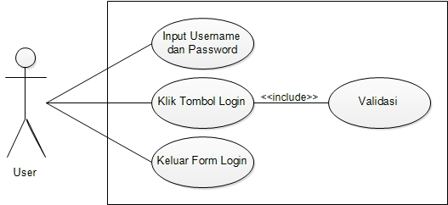
Gambar1 Use Case Diagram Form Login
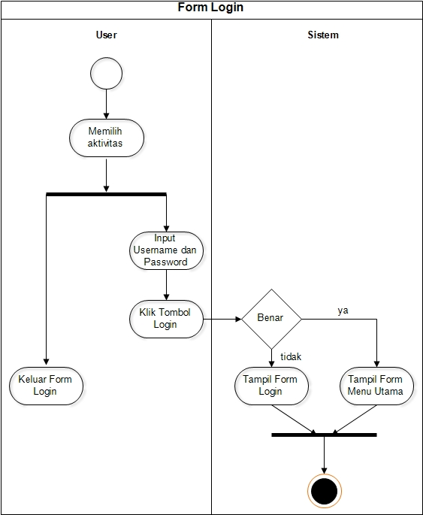
Gambar 2Activity Diagram Form Login
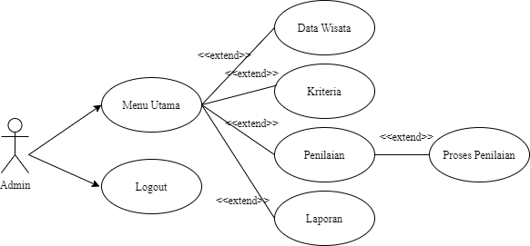
Gambar 3Use Case Diagram Form Menu Utama

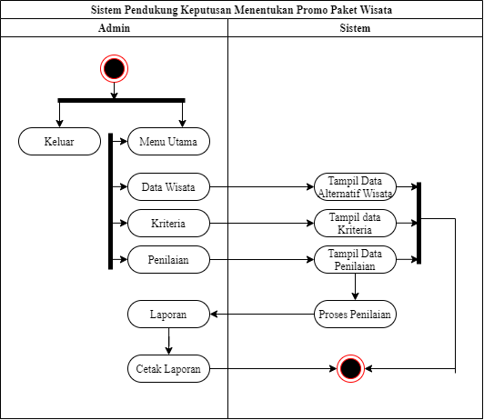
Gambar 4Activity Diagram Form Menu Utama

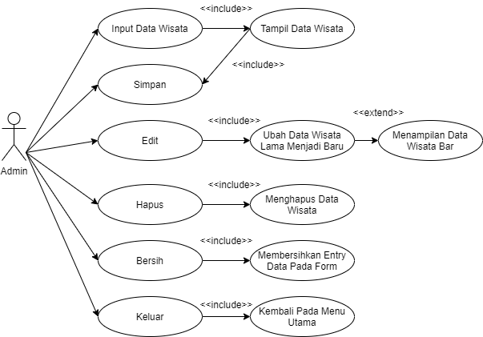
Gambar 5Use Case Diagram Form Data Pengguna

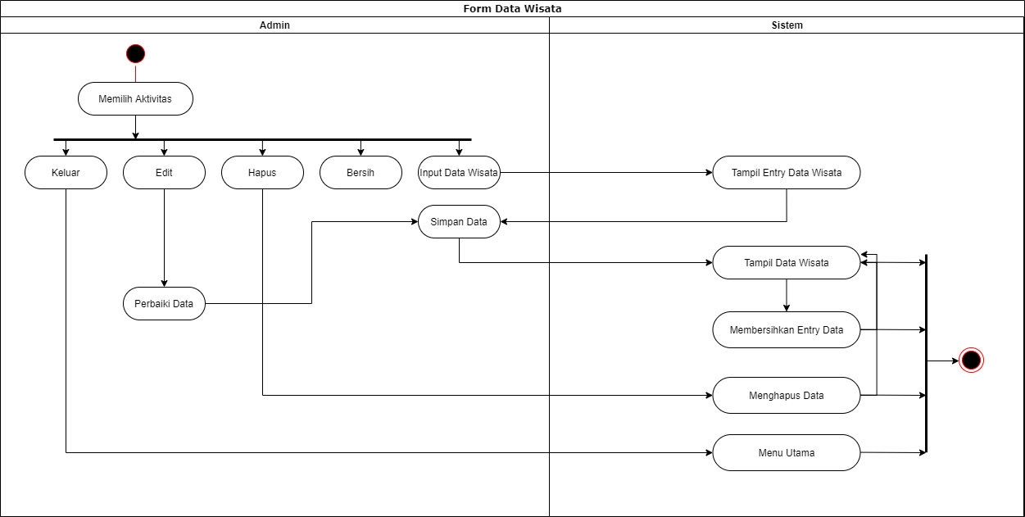
Gambar 6Activity Diagram Form Data Wisata

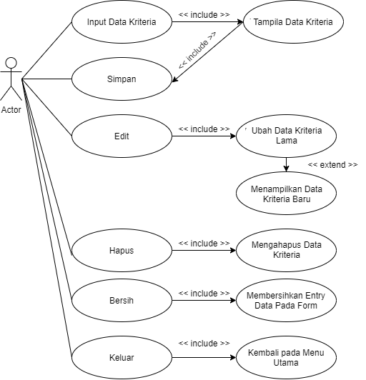
Gambar 7Use Case Diagram Data Kriteria
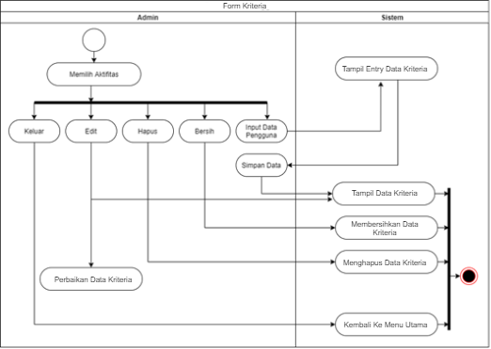
Gambar 8Activity Diagram Data Kriteria

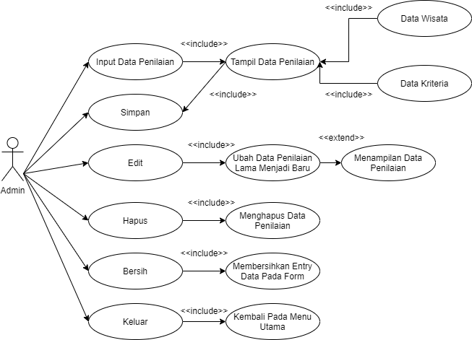
Gambar 9 Use Case Diagram Data Penilaian
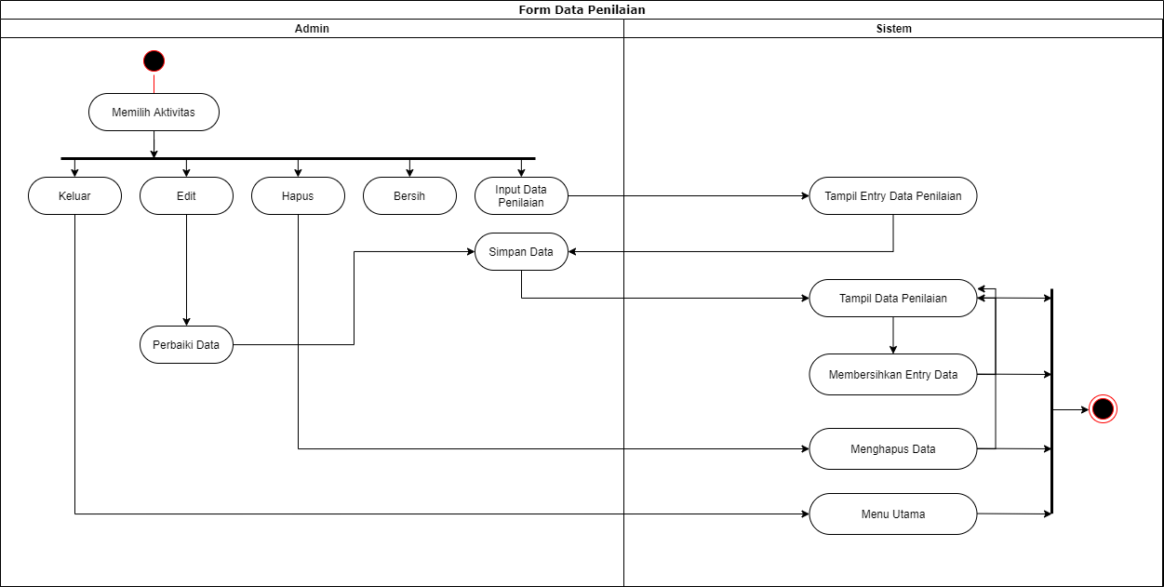
Gambar 10 Activity Diagram Data Penilaian
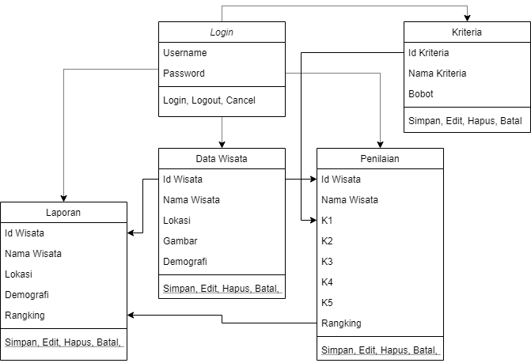
Gambar 11Class DiagramSistem Pendukung Keputusan Promo Wisata
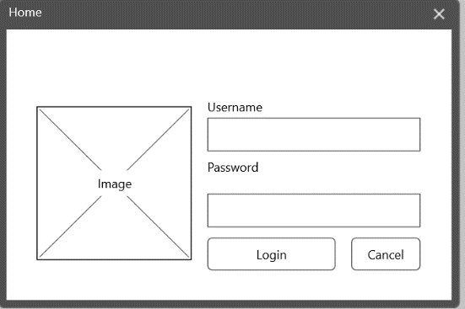
Gambar 12 Rancangan Form Login
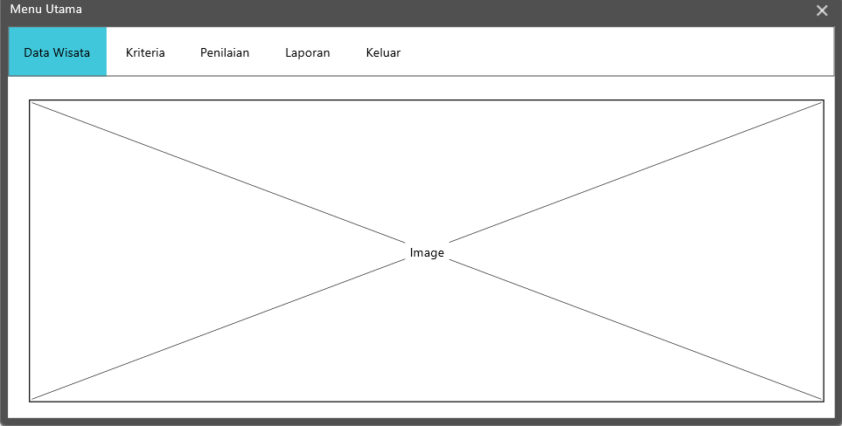
Gambar 13 Rancangan Form Menu Utama
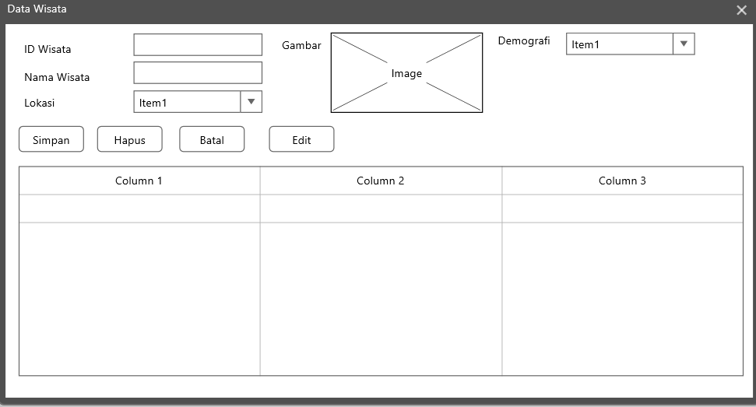
Gambar 14 Rancangan Data Wisata
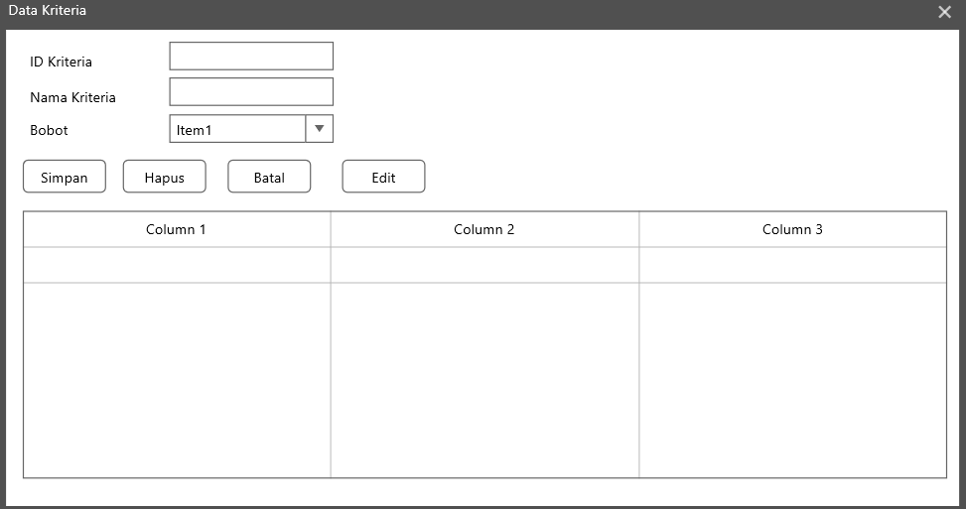
Gambar 15 Rancangan Data Kriteria

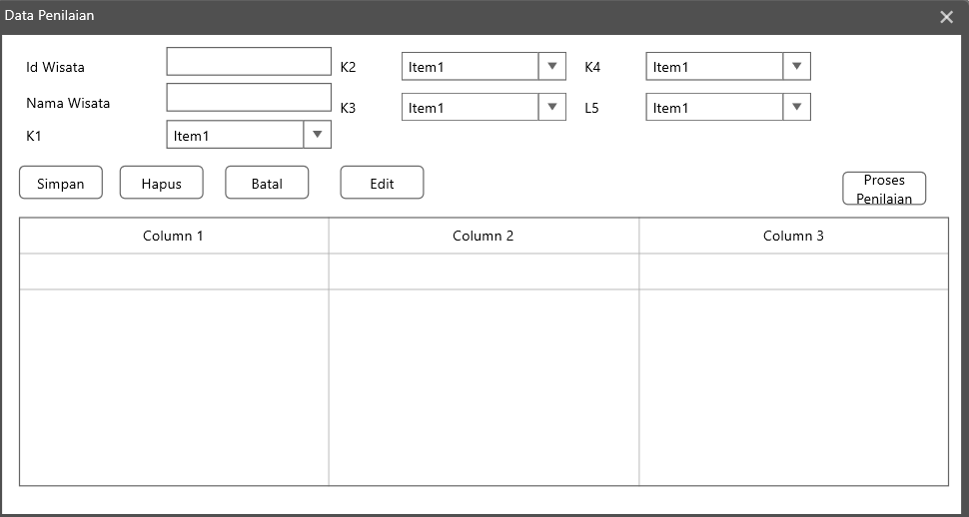
Gambar 16 Rancangan Form Data Penilaian

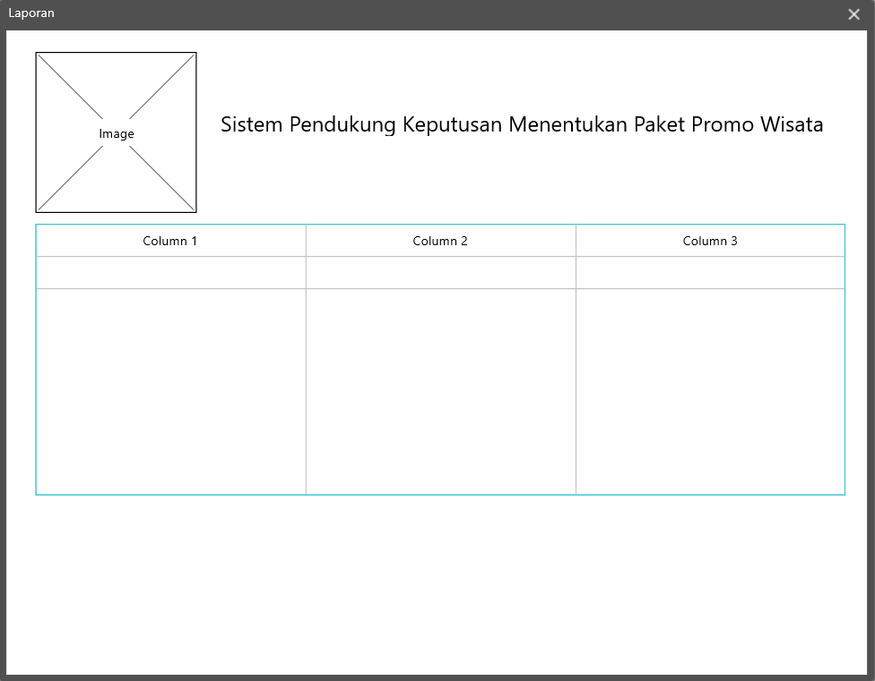
Gambar 17 Rancangan Laporan Hasil Solusi Penilaian

5. IMPLEMENTASI DAN PENGUJIAN
Implementasi Aplikasi Sistem Pendukung Keputusan Untuk Menentukan Promo Paket Wisata dengan Metode MAUT membutuhkan sebuah alat perangkat pendukung, yaitu perangkat lunak dan perangkat keras, minimal harus dipenuhi sehingga aplikasi ini dapat berjalan dengan baik. Berikut adalah daftar kebutuhan perangkat lunak dan perangkat keras. Dalam menjalankan Sistem Pendukung Keputusan Dalam Menentukan Promo Paket Wisata dengan Metode MAUT dibutuhkan persyaratan minimal sebagai berikut:
- Perangkat Keras (Hardware)
- Memori 1 GB atau lebih.
- Central Processing Unit (CPU), minimal Intel Core i3
- Harddisk minimal 1 GB
- Perangkat Lunak (Software)
- Microsoft Windows 7 sebagai operating sistem
- Microsoft Visual Basic 2008
- Microsoft Access 2007 untuk pembuatan database
- Seagate Crystal Report 8.5 untuk pembuatan laporan
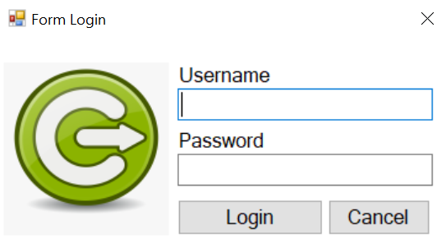
Gambar 5.1 Form Login
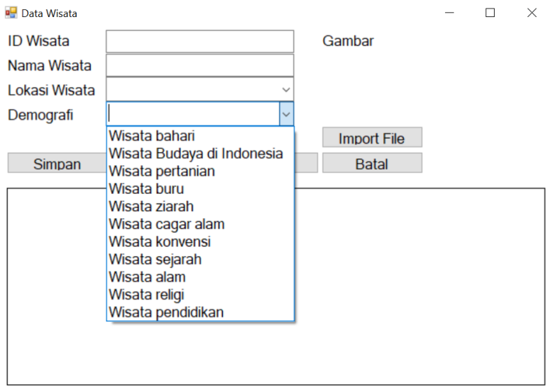
Gambar 5.3 Form Data Wisata
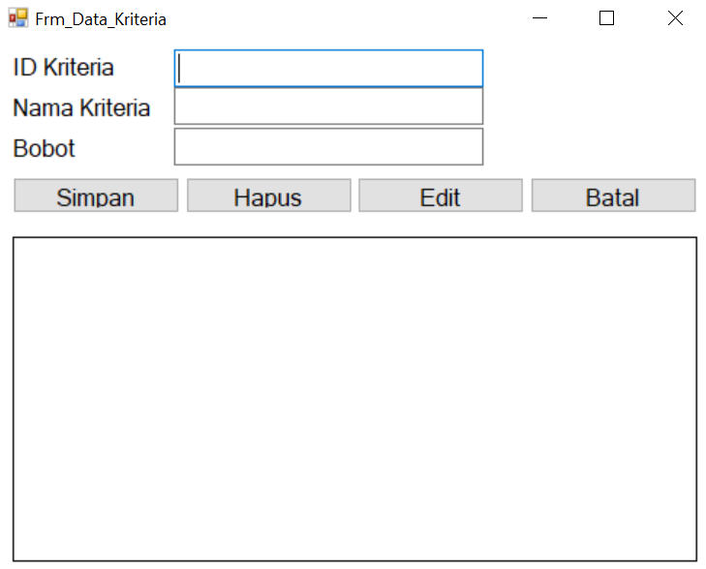
Gambar 5.4 Form Data Kriteria
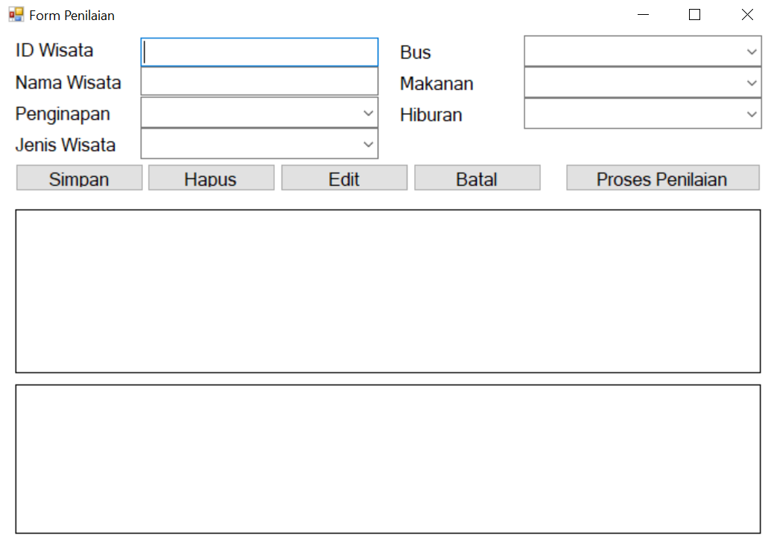
Gambar 5.5 Form Penilaian
6. KESIMPULAN DAN SARAN
Kelebihan dari Sistem Pendukung Keputusan Dalam Menentukan Promo Paket Wisata dengan Metode MAUT yaitu:
- Dengan menggunakan Sistem Pendukung Keputusan Untuk Menentukan Promo Paket Wisata pada Perusahaaan Wisata Bersama dapat menampilkan hasil keputusan tentang promo paket wisata terbaik.
- Dengan perancangan dan implementasi Sistem Pendukung Keputusan Dalam Menentukan Promo Paket Wisata dengan Metode MAUT dapat dengan mudah melakukan pendataan wisata yang akan diproses guna mengetahui wisata terbaik dan prioritas untuk di promosikan dan serta menghasilkan output berupa laporan dapat dilakukan dengan cepat, tepat dan akurat.
- Dengan menggunakan Sistem Pendukung Keputusan Menentukan Promo Wisata yang dirancang dapat memecahkan masalah yang dihadapi oleh CV Wisata Bersama yakni masalah dalam hal menentukan paket promo wisata yang tepat dan ideal sesuai dengan variabel lantai, bahan dan rangka.
- Diharapkan sistem pendukung keputusan yang telah dirancang ini dapat dikembangkan lebih lanjut sehingga hasil keputusan yang diperoleh lebih baik dan lebih akurat.
- Kepada pegawai CV. Wisata Bersama yang akan menggunakan sistem ini harus diberikan pelatihan singkat untuk pengoperasiannya. Hal ini sampaikan agar penggunaan sistem ini dapat lebih maksimal dan menghindari kesalahan yang tidak diinginkan.
- Dikarenakan ilmu pengetahuan khususnya dalam bidang teknologi terus berkembang, diharapkan nantinya sistem pendukung keputusan ini dapat di update (secara online) agar sistem pendukung keputusan ini memiliki fungsi yang lebih baik lagi.

UCAPAN TERIMA KASIH
Puji dan syukur kehadirat Allah SWT atas segala rahmat dan hidayah-Nya yang memberikan kesehatan sehingga skripsi ini dapat diselesaikan dengan baik sesuai dengan waktu yang direncanakan. Adapun yang menjadi judul dalam Skripsi ini yang diajukan untuk melengkapi syarat untuk memperoleh gelar Sarjana Komputer pada Sekolah Tinggi Manajemen Informatika dan Komputer (STMIK) Triguna Dharma Medan, adapun tujuan dari Skripsi ini adalah untuk melatih pengetahuan mahasiswa dalam menerapkan pengetahuan yang telah didapatkan selama duduk dibangku perkuliahan.Terima kasih kepada kedua Orang Tua dan keluarga tercinta yang telah memberikan dukungan baik berupa moral maupun material, sehingga Skripsi ini dapat terselesaikan dengan baik dan tepat waktu.Penyusun skripsi ini dapat terselesaikan dengan sebaik-baiknya tentu tidak lepas dari bimbingan dan arahan dari berbagai pihak. Untuk itu dalam kesempatan ini mengucapkan banyak terima kasih kepada :Bapak Rudi Gunawan, SE, M.Si selaku Ketua Sekolah Tinggi Manajemen Informatika dan Komputer (STMIK) Triguna Dharma Medan. Bapak Dr.Zulfian Azmi, ST, M.Kom selaku Wakil Ketua I Bidang Akademik STMIK Triguna Dharma Medan. Bapak Marsono, S.Kom, M.Kom, selaku Ketua Program Studi Sistem Informasi STMIK Triguna Dharma Medan. Ibu Yohanni Syahra S.Si., M.Kom selaku Dosen Pembimbing I yang telah menyediakan waktu dan memberikan pengarahan kepada penulis. Bapak Khairi Ibnutama S.Kom selaku Dosen Pembimbing II yang juga telah menyediakan waktu dan memberikan pengarahan kepada penulis. Bapak/Ibu Dosen yang telah mendidik serta mengajarkan ilmu pengetahuan kepada penulis selama dibangku perkuliahan. Terimakasih untuk teman-teman di kelas 8SIA4 yang telah membantu dan memberi semangat dalam menyusun dan menyelesaikan skripsi ini. Semua pihak yang tidak dapat sebutkan satu persatu yang juga telah mendukung dan membantu dalam menyusun dan menyelesaikan skripsi ini. Berusaha semaksimal mungkin untuk menyelesaikan Skripsi ini, namun dengan kemampuan yang masih terbatas menyadari banyak terdapat kekurangan dan kelebihan, karena itu mengharapkan kritik dan saran yang sifatnya membangun demi perbaikan dan penyempurnaan Skripsi ini. Akhir kata mengucapkan terima kasih atas perhatian pembaca dan berharap semoga Skripsi ini dapat bermanfaat bagi kita semua, khususnya bagi mahasiswa STMIK Triguna Dharma Medan.

REFERENSI
[1] P. Pendik, “Sistem Pendukung Keputusan Dalam Pemilihan Lokasi Objek Wisata Menggunakan Metode Topsis,” Skripsi, pp. 1–9, 2016.
[2] L. Marlinda, “SISTEM PENDUKUNG KEPUTUSAN PEMILIHAN TEMPAT WISATA YOGYAKARTA MENGGUNAKAN METODE ELimination Et Choix Traduisan La RealitA (ELECTRE),” Jurnal.Umj.Ac.Id/Index.Php/Semnastek, no. November, pp. 1–7, 2016, [Online]. Available: https://media.neliti.com/media/publications/174107-ID-none.pdf.
[3] R. N. Sari and R. S. Hayati, “Penerapan Metode Multi Attribute Utility Theory (MAUT) Dalam Pemilihan Rumah Kost,” J-SAKTI (Jurnal Sains Komput. dan Inform., vol. 3, no. 2, p. 243, 2019, doi: 10.30645/j-sakti.v3i2.144.
[4] E. Satria, N. Atina, M. E. Simbolon, and A. P. Windarto, “Spk: Algoritma Multi-Attribute Utility Theory (Maut) Pada Destinasi Tujuan Wisata Lokal Di Kota Sidamanik,” Comput. Eng. Sci. Syst. J., vol. 3, no. 2, p. 168, 2018, doi: 10.24114/cess.v3i2.9954.
[5] A. Lipta, “Wisata Dilengkapi Sistem Pendukung Keputusan Dengan Metode Simple Additive Weighting ( Saw ),” pp. 1–11.
[6] Hasan, “Sistem Pendukung Keputusan Pemilihan Paket Umroh ( Studi Kasus : PT . Amanah Iman ),” Konf. Nas. Sist. Inform. 2015, pp. 9–10, 2015.
[7] L. Marlinda, “SISTEM PENDUKUNG KEPUTUSAN PEMILIHAN TEMPAT WISATA YOGYAKARTA MENGGUNAKAN METODE ELimination Et Choix Traduisan La RealitA (ELECTRE),” Jurnal.Umj.Ac.Id/Index.Php/Semnastek, no. November, pp. 1–7, 2016, [Online]. Available: https://media.neliti.com/media/publications/174107-ID-none.pdf.
[8] P. Studi, M. Bisnis, S. Tinggi, and P. Bandung, “KUALITAS PAKET WISATA SHORE EXCURSION DI PT ANGSA INDONESIA TOUR AND TRAVEL YOGJAKARTA Diajukan untuk memenuhi salah satu syarat dalam menyelesaikan Program Diploma IV Program Studi Manajemen Bisnis Perjalanan Sekolah Tinggi Pariwisata Bandung,” 2019.
[9] N. Hadinata, “Implementasi Metode Multi Attribute Utility Theory (MAUT) Pada Sistem Pendukung Keputusan dalam Menentukan Penerima Kredit,” J. Sisfokom (Sistem Inf. dan Komputer), vol. 7, no. 2, p. 87, 2018, doi: 10.32736/sisfokom.v7i2.562.
[10] G. Kresna and L. T. S. Nugroho, “Sistem Pendukung Keputusan Pemilihan Paket Wisata dengan Algoritma Dempster Shafer,” Semin. Nas. Teknol. Inf. dan Multimed. 2016, vol., no., pp. 115–120, 2016, [Online]. Available: https://ojs.amikom.ac.id/index.php/semnasteknomedia/article/view/1351/1269.
[11] P. Pendik, “Sistem Pendukung Keputusan Dalam Pemilihan Lokasi Objek Wisata Menggunakan Metode Topsis,” Skripsi, pp. 1–9, 2016.
[12] A. Ramadiani, ramadiani ; Rahmah, “Sistem Pendukung Keputusan Pemilihan Tenaga Kesehatan Teladan,” J. Ilm. Teknol. Sist. Inf., vol. 3, no. 2, pp. 83–88, 2019, doi: 10.33857/patj.v3i2.272.
[13] R. N. Sari and R. S. Hayati, “Penerapan Metode Multi Attribute Utility Theory (MAUT) Dalam Pemilihan Rumah Kost,” J-SAKTI (Jurnal Sains Komput. dan Inform., vol. 3, no. 2, p. 243, 2019, doi: 10.30645/j-sakti.v3i2.144.

BIOGRAFI PENULIS

Nama : Rizky Syahputra
Email : weqs2013@gmail.com
T.T.L : Medan, 25 Desember 1996
Program Studi : Sistem Informasi
Mobile : 0896-5541-6158
Nama : Yohanni Syahra, S.Si, M.Kom
NIDN : 0129108201

Nama : Khairi IbnutamaS.Kom
NIDN : 212144

